为进一步加强国际交流，帮助学生拓宽全球视野，2026年3月16日，学院于常州校区、江宁校区同步举办“知行致远・访学拓界”活动。本次活动特邀诺丁汉大学经济学院俞志宏副教授分享海外硕士培养与访学交流项目。学院副院长李祎雯出席活动，学院全体在校本科生参加活动。

诺丁汉大学留学交流与合作宣讲会
诺丁汉大学(University of Nottingham）成立于1881年，位于英格兰诺丁汉市，是一所享誉世界的英国顶尖研究型大学。国际排名方面，该校位列2026年QS世界大学排名第97位，其中经济学与计量经济学专业排名全球第96位。
英国诺丁汉大学经济学博士、经济学院副教授、The World Economy副主编俞志宏老师作为主讲人介绍了诺丁汉大学硕士项目。他从学校培养体系出发，详细介绍一年制硕士制度、多元升学路径，并结合“AI + 大数据”行业趋势，重点解读大数据金融等特色课程。同时，他从生活视角全面展示海外学习体验，涵盖文化适应、校园活动、城市风貌与课余生活，让同学们全方位、立体化的了解留英学习日常。
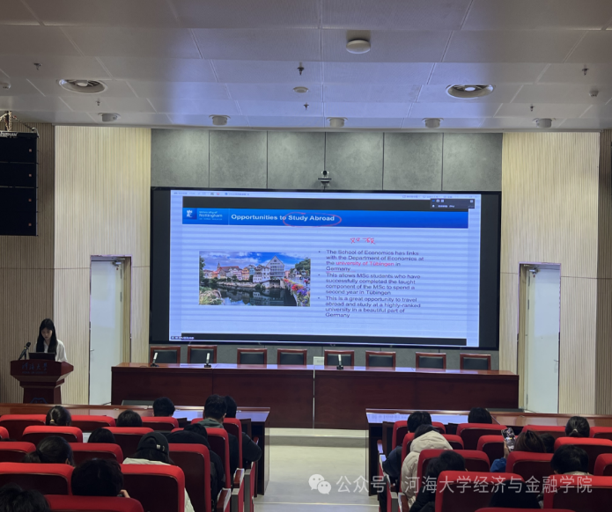
分享结束后，俞教授还与学院师生开展互动交流，对学生的问题进行了详尽解答。李祎雯副院长总结了本次会议的成果，强调了本次分享对于学生生涯发展、跨国院际合作的重要意义，鼓励同学们积极拓展国际视野，提高综合能力。